浅谈裕景中心项目绿色施工新技术应用
（中建三局一公司华南分公司福建经理部，常一琳）
摘要：

结合裕景中心项目现场实际施工情况，，确保获得国家建筑绿色三星级标准。根据绿色施工管理总目标，对本工程实际情况进行分析，积累绿色施工经验，综合现场规划部署、环境保护、节能及节地与其资源利用等方面进行实施，使绿色施工在本工程应用中得到显著效果。

关键词：

绿色施工；节能；节地；环境保护

1 工程概况
裕景中心项目由两座高低错落的综合SOHO办公楼与酒店组成，SOHO办公楼为一座为外立面高达210.15米的标志性超高层建筑,酒店为一座外立面高86.25米的S型建筑。总用地面积为19480.428平方米，地上建筑面积140000平方米，地下67187.39平方米。
本工程原计划由四层地下室深基坑加深至六层地下室工程，施工工序复杂、工程量较大且工序之间的先后直接影响基坑的安全，同时，本工程现场位于厦门繁华地带（第一码头），其周边人流量和车流量较大，道路监管严格，土方运输车辆受限，运输功效较低，因此，在施工过程中，需对基坑内土石方外运进行合理部署，积极化解基坑内土石爆破与外运工程量大的压力。
结合基坑支护设计和施工部署，本工程受天气、工期、施工场地大小、基坑稳定安全等条件限制，现场采用垂直升降机出土方式进行出土运输，其操作简便、运输速度快、同时节约用地、节省耗能，避免了粉尘扬沙对环境造成污染，也起到了环境保护的作用。
2 绿色施工新技术应用
2.1工程土石方运输概述
由于本工程位于厦门繁华第一码头严管区域，土石方外运受交通、政策等影响大，土石方外运困难，因此，需积极化解基坑内土石方外运的工程量大、外运困难的压力。
根据新规划，对原有基坑整体加深8.7m，原基坑开挖标高-18.50m，再开挖至-27.20m（黄海高程-22.100）。根据图纸和现场踏勘情况可知，场地现有地面标高-18.5m（相对标高），土石方开挖完成面相对标高为-20.5、-23. 0、-25.5、-27.2m，土石方开挖量约20.0万立方米。
本工程基坑内的土石方外运困难，出土功效低。为了提高出土功效，我们选择使用液压提升平台进行土石方外运。该装置充分利用液压机械系统，方便运输车辆上下基坑，使运土功效大幅提高，安全和现场文明施工也能得以充分保障。
2.2出土平台设计
出土升降平台是机械、电气、液压紧密结合的大型机械设备，通过多级接力式油缸的逐级接力顶升，带动货厢升降，从而提升满载的泥头车进行垂直运输，升降高度达26.0m，载荷70T。出土升降平台通过贝雷架装配式钢栈桥与基坑边相连，栈桥设计单向单车通行，桥面净宽4.0m，主跨12m，设计荷载70T。
2.3出土平台安装方法
2.3.1升降平台的定位及型钢立柱预埋
2.3.1.1升降平台的定位
出土升降平台位于基坑的北区，靠近施工场地围墙北侧主大门，出土升降平台的基础可利用已有的工程桩，将平台的型钢立柱预埋到工程桩内，以此作为出土升降平台支撑基础。
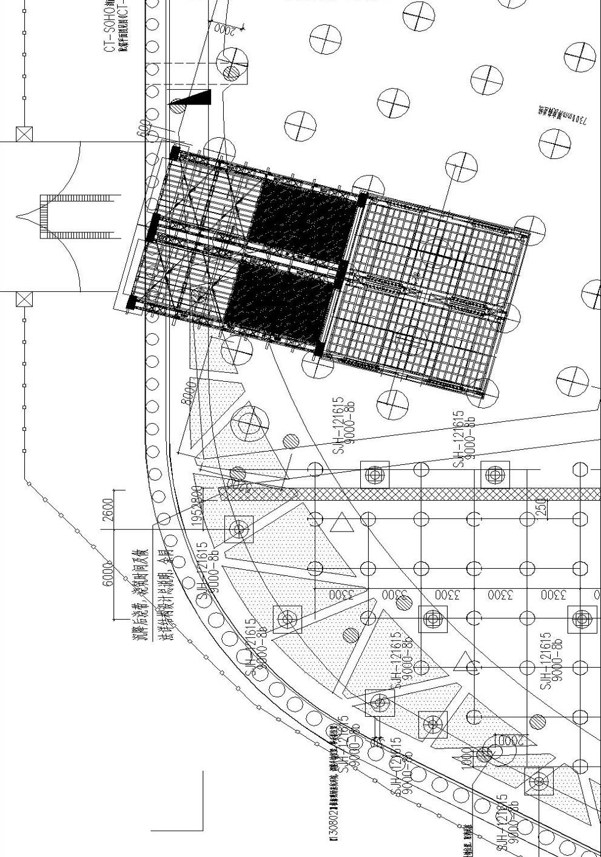
（2.3.1.1图1升降平台的定位）
2.3.1.2预埋定位钢立柱
在进行立柱桩混凝土浇灌时，需将H型钢插入立柱桩，插入工程桩内的深度不应小于4倍的钢柱边长，且其预留高度根据基坑深度确定，并校正钢柱,按相关技术尺寸定位。
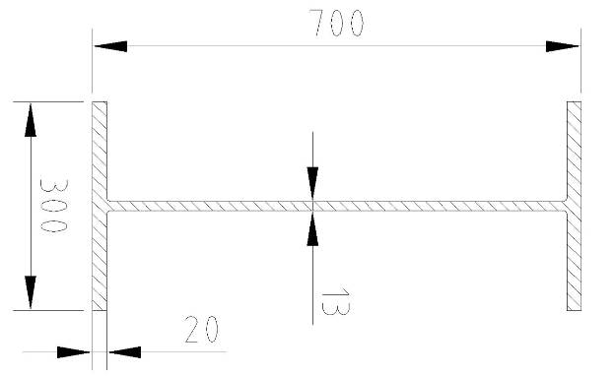
（2.3.1.2图1型钢立柱横截面）
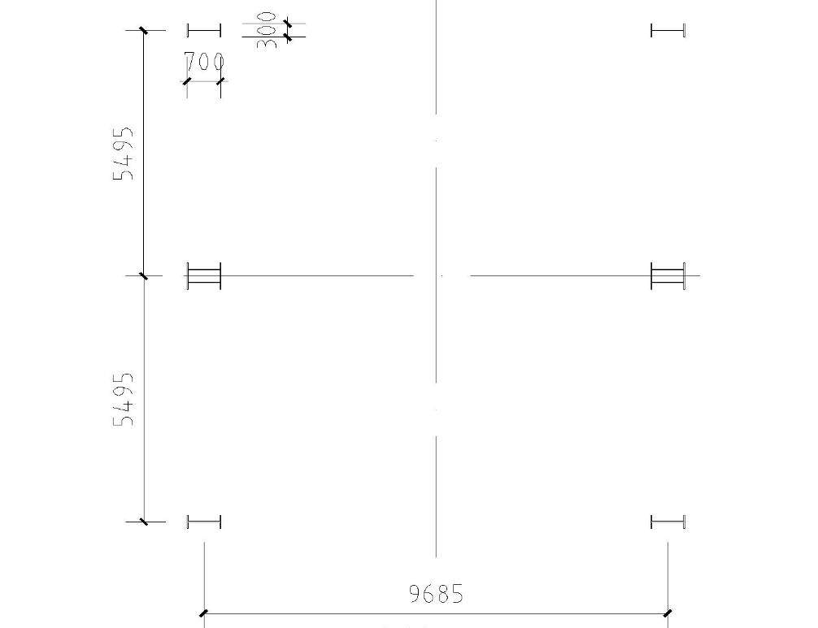
（2.3.1.2图2型钢立柱平面定位尺寸）
2.3.1.3型钢立柱吊装
出土平台的每根型钢立柱的长度为36m，施工现场采用汽车吊吊装。由于出土升降平台的型钢立柱的基础利用的是已有的人工挖孔桩，最远的一根型钢立柱距离基坑周边最近的距离约为25m。通过分析比较，选用长江QY—50汽车吊，根据工作性能表参数将型钢立柱分成6节，每节约0.97t。
          - 吊装准备
根据钢构件的重量及吊点情况，准备足够的不同长度、不同规格的钢丝绳以及卡环。在柱身上绑好爬梯，并焊接好安全环，以便于下道工序的操作人员上下、设置安全防护措施等。
          - 吊点设置
钢柱吊点设置在钢柱的顶部，腹板上加焊吊耳。为了保证吊装平衡，防止钢柱起吊时在地面拖拉造成地面和钢柱损伤，钢柱下方应垫好。
          - 钢柱安装
安装前要对预埋件进行复测，并在基础上进行放线。根据钢柱的底标高调整好螺杆上的螺帽，然后钢柱直接安装就位。
2.3.2升降机安装
对场地周边布置安全防护，根据设计位置进行测量放线，依次进行轿厢平台安装→导向轮安装→油缸，大梁定位安装→外围防护安装→安全装置的安装→升降作业平台轨道的固定→液压系统，电控系统安装→外围安装→钢栈桥安装→试验至自检合格
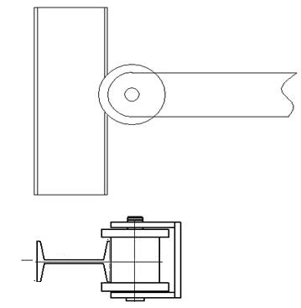
（2.3.2图1 导轨与滑轮安装示意图）
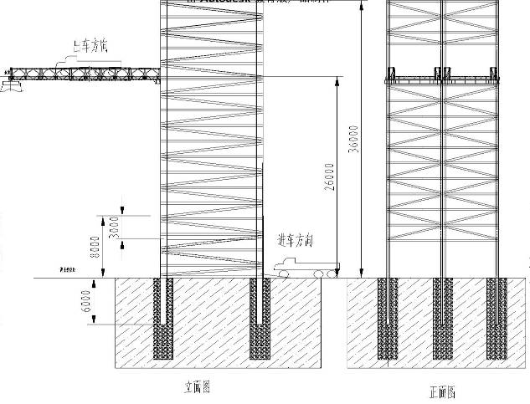
（2.3.2图2 出土升降平台外围结构）
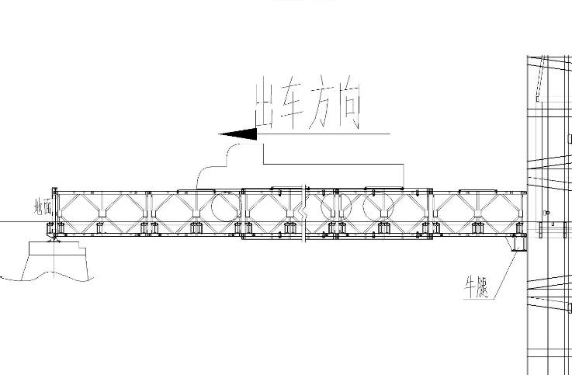
（2.3.2图3钢栈桥示意图）
2.4 节地与土地资源利用
现施工场地内最为普通的土方外运方式为基坑内放坡进行土方外运并配合长臂挖机出土，需要在基坑内设置出土坡道，如基坑深度较浅，且基坑占地面积较大的情况下可以考虑使用该方法，但对于深基坑且基坑占地面积较小的情况则不利于进行放坡出土施工；若进行放坡出土，场地内运输车辆较多，且坡道占地面积较大，则对现场施工工作面造成占地影响。
因此，采用直顶式升降作业平台制作简便，且占地面积小，还可利用场地内已有的工程桩作为其基础的支撑点，以距离施工场地大门最近及支撑操作最牢靠的位置进行合理布置操作平台，能便于运输车辆上下同行，减少施工场地内及围墙外周边车辆停靠造成拥堵，对施工作业面造成影响等现象。
2.5 节能与能源利用
在深基坑内修建的出土坡道较长，且坡道需修建成环形方可便于上下同行， 运输车辆来往较多，等候时间较长，现场采用直顶式升降作业平台进行出土施工，根据现场实际估测，每8分钟出土一辆，可以缓解基坑内车辆等候的现象，还可以减少车辆上下基坑的耗时，耗能，保护自然生态环境。
若放坡出土，则对于基坑中部土方外运完成后，再采用长臂挖机进行出土坡道处土方外运施工工期较长，且无法及时为现场提供施工作业面，极易造成工期延误，因此，直顶式升降作业平台出土方式可以大大降低坡道出土对工期造成的影响。
2.6 环境保护
采用直顶式升降作业平台进行土方外运，减少了普通放坡出土车辆在上下同行时尘土飞撒现象，作业平台设置位置在靠近工地大门处，也可对外运的车辆进行洒水除尘，以免粉尘扬撒造成环境污染，影响周边居民正常生活。
2.7 经济指标对比
直顶式升降作业平台土方外运与普通长臂土方开挖外运经济指标对比表
运输方式 | 土方开挖外运 | 二次转运 | 工程桩掘除、包括切割锚杆 | 升降台 | 合计
长臂挖机土方开挖及外运 | 29460000元 | 300000元 | 475200元 | / | 30235200元
直顶式升降作业平台土方外运 | 20130000元 | 300000元 | 475200元 | 2620000元 | 23525200元
将直顶式升降作业平台土方外运出土方式与普通放坡土方开挖配合长臂挖机外运相比较，直顶式升降作业平台土方外运方式投入较少，较少了不必要的挖运施工。

3 结论
直顶式升降作业平台是机械、电气、液压紧密结合的大型机械设备，也是目前国内唯一的深坑取土垂直运输设备。
随着城市建设速度日趋加快，高层和超高层建筑已成为许多中心城市的主要建筑形式，基础施工中的土方运输问题已严重影响了施工进度。
该平台结构坚固、承载量大、提升速度高，升降平稳、维护简便，他打破了升降作业平台沿用了几十年的传统结构，已广泛应用于石油、化工、煤炭、电力等工矿企业的车间、仓库、码头垂直输送货物。
采用该设备进行土方外运，节能、节地又环保，使用效果显著，值得现阶段深基坑工程土方外运施工广泛使用。

